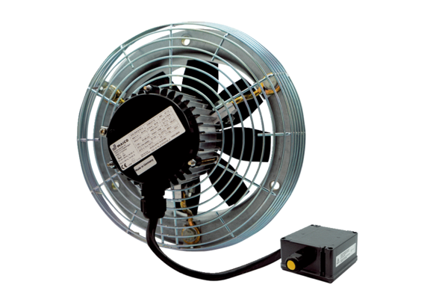Axiální nástěnný ventilátor DZS 20/4 B Ex eObsah dodávky: 1 kusSortiment: C
Typové číslo: 0094.0116Výrobce: MAICO

